Элемент BigBlueButton

Данный элемент позволяет организовать взаимодействие со студентами в режиме онлайн (здесь и сейчас). С помощью элемента BigBlueButton можно создать виртуальную аудиторию, в которой студенты смогут видеть преподавателя, слышать его, отвечать на вопросы; в свою очередь и студента можно увидеть и услышать. В виртуальную комнату можно загрузить презентацию или текстовый документ, который будет доступен всем участникам, провести встроенный опрос, здесь имеется встроенный чат, в котором можно отвечать на вопросы в текстовом режиме.
Данный элемент может быть использован для организации лекции, практического занятия, консультации.
Обычно преподаватель назначает конкретное время, когда будет проходить занятие, в назначенное время преподаватель и студенты «заходят» в виртуальную комнату, кликнув по ссылке на Образовательном портале. Элемент BigBlueButton должен быть предварительно создан на портале.

СОЗДАНИЕ ЭЛЕМЕНТА BIGBLUEBUTTON В КУРСЕ
Добавление элемента «Видеоконференция BigBlueButton».

Зайти в нужный курс на портале.

Включить режим редактирования.
- Добавить элемент «Видеоконференция BigBlueButton».
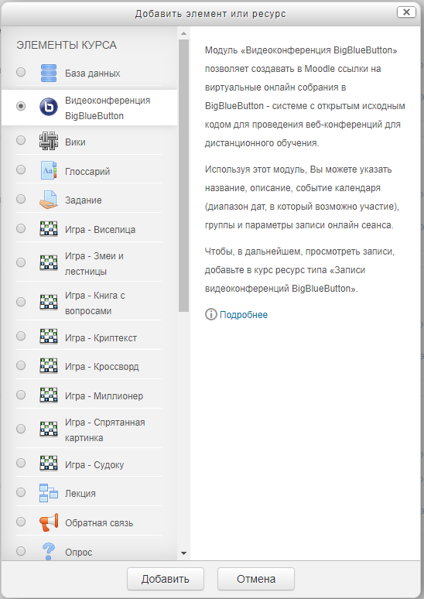

1.1 Настройки элемента
1.1.1 Основные настройки
Обязательное поле – «Название виртуального собрания» (имя, под которым собрание будет обозначено в курсе), дополнительный флажок – «Отправить уведомления» (рассылка всем записанным на курс учащимся уведомления о создании собрания), ссылка «Показать больше …» – открыть дополнительные настройки.
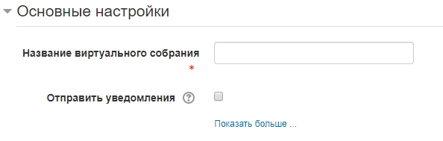

- Описание – более подробное описание собрания (цели, задачи, тема, кто проводит)
- Отображать описание/вступление на странице курса – отображение подробного описания с названием собрания в курсе
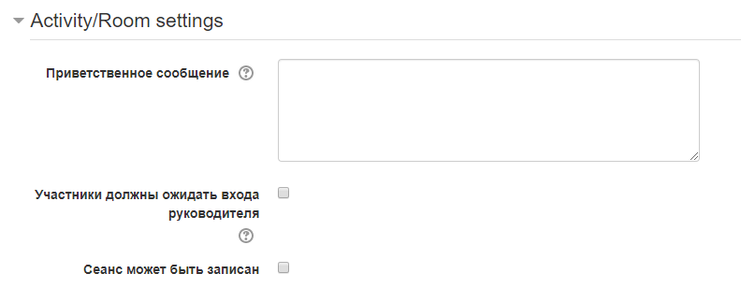
- Приветственное сообщение – замена стандартного сообщения при входе в собрание
- Участники должны ожидать входа руководителя – запрет на вход участников собрания до входа руководителя собрания (как вариант ограничения входа не только по времени)
- Сеанс может быть записан – важно указать в настройках заранее, если предполагается запись проводимого собрания
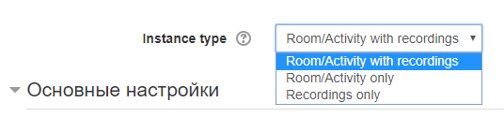

1.1.2 Участники

Назначение прав участникам собрания. Права можно добавлять всем записанным на курс слушателям (по умолчанию – наблюдатель), группам с ролями или отдельным пользователям. Наблюдатель – только участвует в собрании (как правило в этой роли выступают студенты), Руководитель – может управлять всеми функциями собрания (обычно это преподаватель).
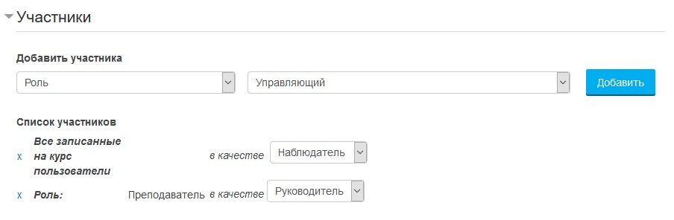
1.1.3 Расписание сеансов
Настройка включения и отключения собрания по календарному графику
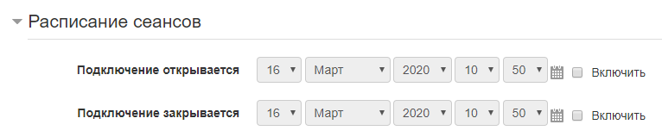
1.1.4 Общие настройки модуля
Настройка доступности элемента в курсе, назначение идентификатора (необходим при выставлении оценки) настройка группового режима (при использовании групп в курсе).
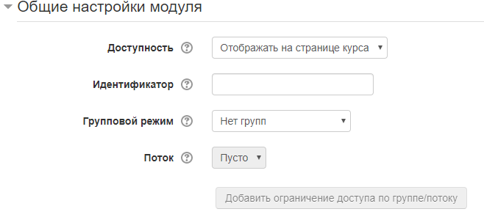
1.1.5 Ограничить доступ
Настройка ограничений доступа к элементам
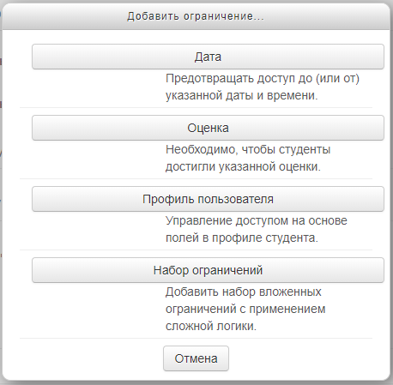

1.1.6 Выполнение элемента курса
Настройка автоматического отслеживания выполнения данного элемента курса (не отслеживать, вручную, настройка условий выполнения)
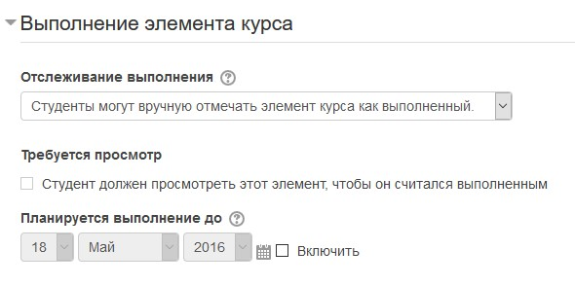

2. Отображение элемента курса
При входе в созданный элемент отображается его название, подробное описание (если задано), размещена кнопка «Подключиться к сеансу» и ниже приведен раздел, где хранится список записей ранее проведенных собраний в данном элементе.
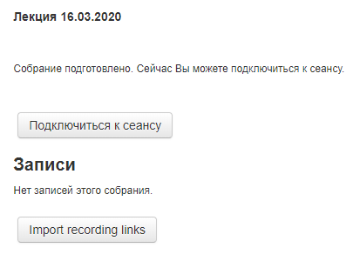
Для входа необходимо нажать кнопку «Подключиться к сеансу».

3 ВХОД В КОНФЕРЕНЦИЮ BIGBLUEBUTTON

3.1 Вход в конференцию
При входе в конференцию появляется диалоговое окно, где необходимо указать, как будет осуществляться вход – только для прослушивания или с возможностью участия в конференции с помощью микрофона и камеры.
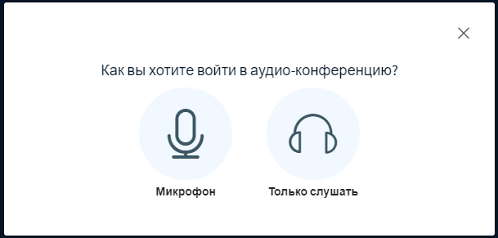
При выборе микрофона, браузер запросит разрешение к доступу к микрофону, где необходимо указать устройство захвата звука и подтвердить разрешение доступа к выбранному устройству (диалоговые окна могут отличаться в зависимости от используемого браузера).
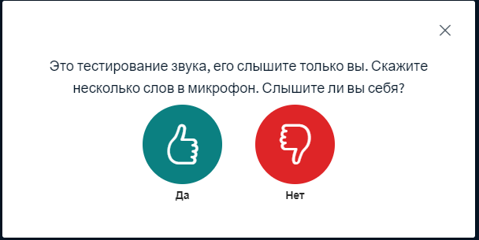

После входа руководителя в конференцию, в элементе меняется статус с указанием времени и количества участников в собрании.
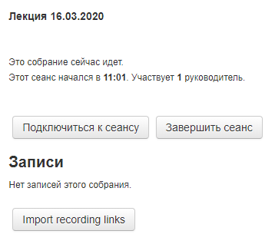

3.2 Окно собрания
Окно собрания содержит:
Кнопки: 1 – включение микрофона, 2 – покинуть конференцию, 3 – транслировать веб-камеру, 4 – Трансляция рабочего стола, 5 – запись собрания.
Панели: 7 – список участников, 8 – трансляция видеокамер, 9 – окно презентации, 10 – окно чата.
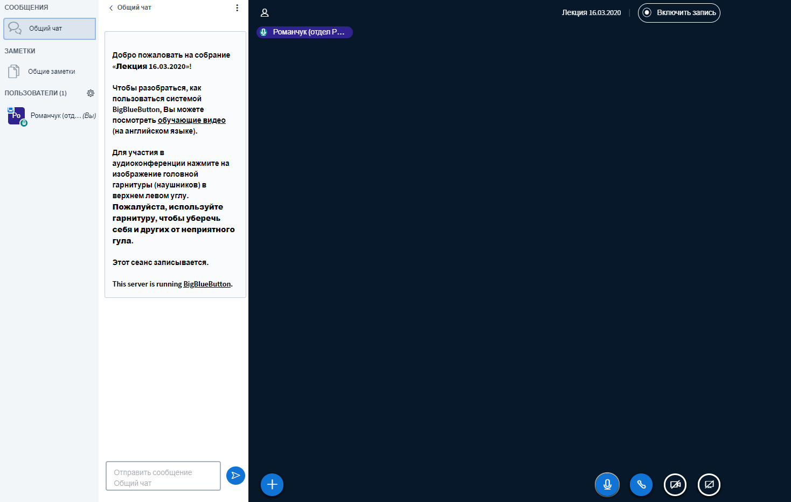

9

8

10

7
5
4
3
2
1

3.3 Управление микрофоном и камерой
Управление микрофоном и камерой осуществляется (при наличии соответствующих прав) при помощи кнопок 1 и 3. Отключение микрофона осуществляется нажатием на кнопку 1, повторное включение может потребовать подтверждения разрешения на использование устройства. При включении камеры открывается окно настроек, в котором можно выбрать устройство – источник видеосигнала и задать разрешение передаваемого изображения. Кнопка «Начать трансляцию» запускает передачу видео в собрание, при этом все транслируемые камеры отображаются в окне 8. Отключение камеры осуществляется повторным нажатием на кнопку 3.
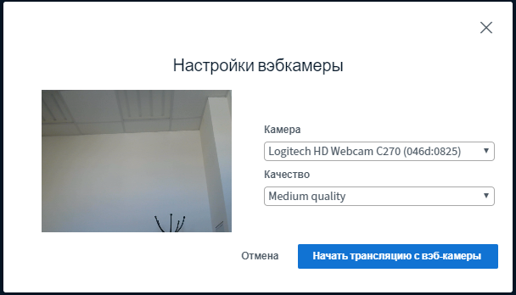

3.4 Управление пользователями
Окно «Пользователи» содержит список участников собрания. В столбце «Статус» отображаются текущие права участника – руководитель или наблюдатель. В столбце «Медиа» – включенные у участника устройства (камера, микрофон или динамики).
Для наблюдателей в нижней части окна доступна кнопка «Поднять руку», соответствующая иконка которой загорается в столбце статуса напротив имени участника. Кнопка служит для привлечения внимания руководителя, который может назначить участнику дополнительные права.
Руководитель собрания может менять права участников с помощью иконки в столбце «Статус», а также управлять включением/отключением микрофонов отдельных участников в столбце «Медиа». Также для руководителя дополнительно доступна кнопка настроек, позволяющая отключать микрофоны сразу всем участникам собрания, удалять статус «Поднять руку» и удалять участников из собрания.

3.5 Чат
Окно чата позволяет обмениваться мгновенными текстовыми сообщениями с участниками собрания. В нижней части окна располагается поле ввода сообщения и кнопка «Отправить». Вкладка «Настройки» позволяет настроить шрифт сообщений в окне чата, а так же начать приватный чат с одним из участников собрания.

4.4 Презентации
Окно презентаций позволяет демонстрировать презентации в форматах PDF или PPT (PPTX). В нижней части окна содержится панель управления презентацией.

Панель содержит кнопки загрузки презентаций, перелистывания слайдов и управления масштабом.
Добавление презентации осуществляется при помощи диалогового окна, в котором необходимо выбрать файл для загрузки. Загружаемая презентация становится доступна в общем списке файлов и может быть отображена в любой момент времени без повторной загрузки (кнопка «Показать»).

4.5 Запись собрания
Начало записи и ее остановка осуществляется с помощью кнопки 5 (п.3.2). При этом в заголовке собрания отображается надпись «(Ведется запись)». Созданные записи отображаются в Moodle на странице элемента.
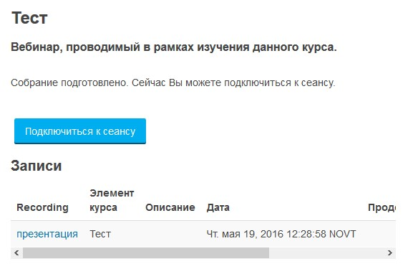
В столбце «Действия» можно удалять или скрывать записи.

Важно

Сделанные записи отображаются на странице элемента не мгновенно, а после завершения собрания и автоматической обработки файла на сервере (может потребовать разного количества времени в зависимости от размера файлов).

4.6 Трансляция рабочего стола
Включение трансляции рабочего стола осуществляется кнопкой 4. Далее необходимо выбрать режим – Полноэкранный режим или область.
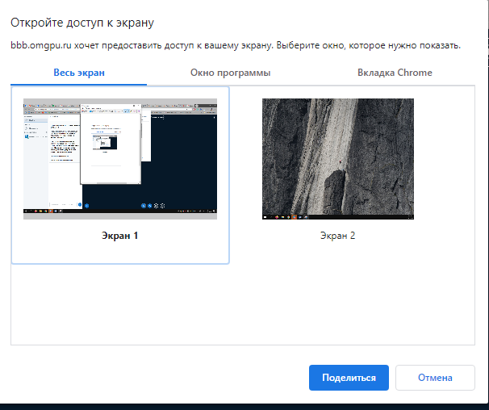
На рабочем столе появится рамка, ограничивающая демонстрируемую область (при выборе варианта «Область» размер и положение рамки можно предварительно изменять), и все содержимое будет передаваться в окно трансляции рабочего окна, которое можно развернуть на всю область окна собрания.
Для завершения трансляции в нижней части окна необходимо нажать кнопку «Закрыть».

4.7 Завершение собрания
Завершение собрание происходит нажатием на кнопку 2. При этом наблюдатели выходят из собрания, но собрание продолжается, пока его не завершит руководитель. Также можно завершить собрание в Moodle со страницы элемента нажатием на соответствующую кнопку. После завершения собрания, все сделанные записи обрабатываются на сервере и через некоторое время появляются в списке записей.

